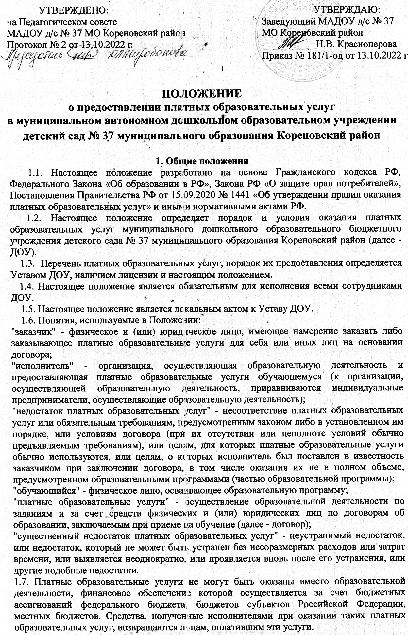

1.8. Отказ заказчика от предлагаемых ему платных образовательных услуг не может быть причиной изменения объема и условий уже предоставляемых ему исполнителем образовательных услуг.

2. Цели платных образовательных услуг
2.1. Платные образовательные услуги предоставляются с целью развития мотивации личности к познанию и творчеству, реализация платных образовательных услуг в интересах личности.
2.2. Оказывая населению платные образовательные услуги, ДОУ преследует следующие задачи:
- удовлетворение потребностей воспитанников в получении дополнительного образования и развития личности.
- обеспечение безопасности жизнедеятельности воспитанников, создание благоприятных условия для осуществления образовательного процесса.
- повышение уровня оплаты труда работников ДОУ
- развитие материальной базы ДОУ.

3. Условия предоставления платных образовательных услуг
3.1. ДОУ самостоятельно определяет возможность оказания платных образовательных услуг в зависимости от материальной базы, численного состава и квалификации персонала, спроса на услугу (работу) от заказчика.
3.2. Для оказания платных образовательных услуг учреждение создаёт условия для организации и проведения платных образовательных услуг в соответствии с действующими санитарными нормами.
3.3. Учреждение оказывает платные образовательные услуги исключительно на добровольной основе.
3.4. Стоимость услуги определяется по соглашению сторон.
3.5. Для выполнения работ по оказанию платных образовательных услуг могут привлекаться как основные работники учреждения, так и специалисты со стороны.
3.6. С работниками, принимающими участие в организации и оказании платных образовательных услуг учреждение заключает договор возмездного оказания услуг с физическим лицом (Приложение № 1)
3.7. Образовательное учреждение обязано предоставлять всем участникам образовательного процесса (родителям (законным представителям), обучающимся, педагогам) следующую информацию:
- Наименование, место нахождения учреждения (юридический и фактический адрес), сведения о наличии лицензии на право ведения образовательной деятельности, свидетельство о государственной аккредитации с указанием регистрационного номера, срока действия и органа их выдавшего;
- адрес и телефон Учредителя;
- уровень и направленность реализуемых дополнительных образовательных программ, формы и сроки их освоения;
- перечень дополнительных образовательных услуг, стоимость которых включена в основную плату по договору, оказываемых с согласия потребителя, порядок их предоставления;
- порядок приёма и требований к поступающим обучающимся;
- сведения о персональном составе педагогических работников с указанием уровня образования и квалификации;
- сведения о материально-техническом обеспечении и об оснащённости образовательного процесса;
- Устав Учреждения;
- Положение о предоставлении платных образовательных услуг;
- расписание занятий;
- расчёт стоимости платной дополнительной образовательной услуги одного обучающегося в месяц по направлению занятий;
- смета доходов и расходов на оказание платных услуг;
- образовательные программы педагогов;
3.8. Образовательное учреждение и заказчик (родители (законные представители)) заключают договор на оказание платных образовательных услуг.
3.9. Платные образовательные услуги оказываются на условиях, определенных в договоре. Договор заключается в письменной форме и в двух экземплярах, один из которых остается у заказчика (родителей (законных представителей)).
3.10. Договор содержит следующие сведения:
3.10.1. полное наименование исполнителя – юридического лица (фамилия, имя, отчество, его место нахождения);
3.10.2. фамилия, имя, отчество заказчика, телефон, место жительства;
3.10.3. реквизиты документа, удостоверяющего полномочия представителя исполнителя и заказчика;
3.10.4. фамилия, имя, отчество обучающегося, его место жительства, телефон;
3.10.5. права, обязанности и ответственность исполнителя, заказчика и обучающегося;
3.10.6. полная стоимость образовательных услуг, порядок их оплаты;
3.10.7. сведения о лицензии на осуществление образовательной деятельности (наименование лицензирующего органа, номер, дата регистрации лицензии);
3.10.8. вид, направленность образовательной программы;
3.10.9. форма обучения;
3.10.10. сроки освоения образовательной программы (продолжительность обучения);
3.11. Порядок изменения, расторжения договора.
3.12. Форма договора является приложением к данному положению. (Приложение № 2)
3.13. Сбор средств, получаемых за предоставление платных образовательных услуг, производится только через учреждение банка.
3.14. При заключении договора заказчик (родители (законные представители)) должны быть ознакомлены с настоящим положением и другими нормативными актами, определяющими порядок и условия предоставления платных образовательных услуг в данном образовательном учреждении.

4. Организация платных образовательных услуг
4.1. Платные образовательные услуги организуются на основе запросов заказчика (родителей (законных представителей)) и обучающихся.
4.2. Руководитель образовательного учреждения в начале учебного года издает Приказ об организации платных образовательных услуг, которым утверждает:
- учебный план, программы;
- смету расходов;
- расписание занятий;
- количество и списочный состав групп;
- состав преподавателей, административно-хозяйственного, учебно-вспомогательного, обслуживающего персонала, обеспечивающего оказание услуг;
4.3. Педагоги, которые оказывают платные образовательные услуги, разрабатывают программы и календарно-тематическое планирование.
4.4. Образовательное учреждение организует контроль за качеством образовательных услуг.

5. Расчет стоимости дополнительных платных услуг
5.1. Исполнитель вправе снизить стоимость платных образовательных услуг по договору с учетом покрытия недостающей стоимости платных образовательных услуг за счет собственных средств исполнителя, в том числе средств, полученных от приносящей доход деятельности, добровольных пожертвований и целевых взносов физических и (или) юридических лиц. Основания и порядок снижения стоимости платных образовательных услуг устанавливаются локальным нормативным актом и доводятся до сведения заказчика и (или) обучающегося.
5.2 Увеличение стоимости платных образовательных услуг после заключения договора не допускается, за исключением увеличения стоимости указанных услуг с учетом уровня инфляции, предусмотренного основными характеристиками федерального бюджета на очередной финансовый год и плановый период.
5.3. Для определения стоимости услуги составляется калькуляция.
5.4. Средства, поступившие от платных образовательных услуг распределяются на:
- образовательный процесс;
- развитие материально-технической базы и услуги по содержанию имущества;
- выплату заработной платы работникам, согласно договор возмездного оказания услуг с физическим лицом;
- начисление на заработную плату (единый социальный налог);
- обеспечение деятельности ДОУ в целом.

6. Ответственность образовательного учреждения
6.1. Образовательное учреждение при оказании платных образовательных услуг является исполнителем данных услуг.
6.2. Несет ответственность, предусмотренную договором и законодательством РФ за неисполнение, либо ненадлежащее исполнение обязательств по договору:
-за недостаток платных образовательных услуг, в том числе, оказания их не в полном объеме, предусмотренном образовательной программой;
-за сроки оказания платных образовательных услуг;
-за соблюдение законов и иных нормативных правовых актов по использованию персональных данных воспитанников.
6.3. Кроме ответственности перед заказчиком, образовательное учреждение несет ответственность:
· за своевременное и правильное начисление и уплату налогов;
· за соблюдение законодательства о труде;
· за охрану труда.
6.4. Заведующий образовательного учреждения несет ответственность за соблюдение действующих нормативных документов в сфере оказания платных образовательных услуг, а также гражданского, трудового и уголовного законодательства.
6.5. Контроль за организацией и условиями предоставления платных образовательных услуг, а также за соответствием действующему законодательству нормативных актов и приказов, выпущенных руководителем учреждения образования по вопросам организации предоставления платных образовательных услуг в образовательном учреждении, осуществляется государственными органами и организациями, на которые в соответствии с законами и иными правовыми актами РФ возложена проверка деятельности образовательных учреждений, а также заказчиками услуг в рамках договорных отношений.
6.6. Ответственность заказчика (родителя, законного представителя обучающегося) определена договором.
6.7. За неисполнение или ненадлежащее исполнение обязательств по договору образовательное учреждение и родитель (законный представитель) несут ответственность, предусмотренную договором и законодательством РФ.

Приложение 1

ДОГОВОР
на обучение по дополнительным образовательным программам
ст. Раздольная «____»_________ 20___ г.

Муниципальное автономное дошкольное образовательное учреждение детский сад № 37 муниципального образования Кореновский район (далее - учреждение), осуществляющее образовательную деятельность по дополнительным образовательным программам на основании лицензии от 25 апреля 2013 года № 05512, выданной Министерством образования и науки Краснодарского края, именуемое в дальнейшем "Исполнитель", в лице заведующего ____________________________________, действующего на основании Устава от 23.06.2022 г. № 957 и ______________________________________________________________________,
именуемый в дальнейшем "Заказчик", действующий в интересах несовершеннолетнего
_______________________________________________________________________________,
именуемый в дальнейшем "Обучающийся", совместно именуемые Стороны, заключили настоящий Договор о нижеследующем:
I. Предмет Договора
1.1. Исполнитель обязуется предоставить образовательную услугу, а Заказчик обязуется оплатить образовательную услугу художественно-эстетической направленности по программе «Акварелька». Форма обучения очная.
1.2. Срок освоения образовательной программы на момент подписания Договора составляет
_____ месяцев с «____» _______20___ года по «____» ________ 20____ года. Время проведения: 1 раз в неделю в соответствии с утвержденным графиком.

II. Права Исполнителя, Заказчика и Обучающегося
2.1. Исполнитель вправе:
2.1.1. Самостоятельно осуществлять образовательный процесс.
2.2. Заказчик вправе:
2.2.1. Получать информацию от Исполнителя по вопросам организации и обеспечения надлежащего предоставления услуг, предусмотренных разделом 1 настоящего Договора;
2.2.2. Обращаться к Исполнителю по вопросам, касающимся образовательного процесса.
2.2.3. Пользоваться в порядке, установленном локальными нормативными актами, имуществом Исполнителя, необходимым для освоения образовательной программы.
2.2.4. Получать полную и достоверную информацию об умениях и навыках Обучающегося.
Ш. Обязанности Исполнителя, Заказчика и Обучающегося
3.1. Исполнитель обязан:
3.1.1. Зачислить Обучающегося на основании заявления родителей (законных представителей).
3.1.2. Довести до Заказчика информацию, содержащую сведения о предоставлении платных образовательных услуг в порядке и объеме, которые предусмотрены Законом Российской Федерации "О защите прав потребителей" и Федеральным законом "Об образовании в Российской Федерации".
3.1.3. Организовать и обеспечить надлежащее предоставление образовательных услуг, предусмотренных разделом I настоящего Договора. Образовательные услуги оказываются в соответствии с федеральным государственным образовательным стандартом, учебным планом и расписанием занятий Исполнителя.
3.1.4. Обеспечить Обучающемуся предусмотренные выбранной образовательной программой условия ее освоения.
3.1.5. Сохранить место за Обучающимся в случае пропуска занятий по уважительным причинам (с учетом оплаты услуг, предусмотренных разделом 1 настоящего Договора).
3.1.6. Обеспечить Обучающемуся уважение человеческого достоинства, защиту от всех форм физического и психического насилия, оскорбления личности, охрану жизни и здоровья.
3.2. Заказчик обязан своевременно вносить плату за предоставляемые Обучающемуся образовательные услуги, указанные в разделе I настоящего Договора, в размере и порядке, определенных настоящим Договором, а также предоставлять платежные документы, подтверждающие такую оплату.
3.2.1. Извещать Исполнителя о причинах отсутствия на занятиях Обучающегося.
IV. Стоимость услуг, сроки и порядок их оплаты
4.1. Плата за оказание платных дополнительных образовательных услуг вносится Заказчиком за текущий месяц не позднее 10-го числа следующего месяца из расчета _____руб. ___коп. за 1 месяц через банковские учреждения, почтовые отделения.
Стоимость одного занятия составляет ______руб. ____ коп.
Полная стоимость образовательной услуги с 01 сентября 20___ года по 30 июня 20__ года составляет _____руб. _____ коп.
4.2.Увеличение стоимости образовательных услуг после заключения Договора не допускается.
4.3. Оплата производится по выдаваемым Исполнителем квитанциям.
4.4. Перерасчет платы Заказчику за оказание платных дополнительных образовательных услуг производится ежемесячно. Размер платы за оказание платных дополнительных образовательных услуг за текущий месяц определяется с учетом количества посещенных Обучающимся занятий.
V. Основания изменения и расторжения договора
5.1. Условия, на которых заключен настоящий Договор, могут быть изменены по соглашению Сторон или в соответствии с законодательством Российской Федерации.
5.2. Настоящий Договор может быть расторгнут по соглашению Сторон.
5.3. Настоящий Договор может быть расторгнут по инициативе Исполнителя в одностороннем порядке в случаях: просрочки оплаты стоимости платных образовательных услуг; в иных случаях, предусмотренных законодательством Российской Федерации.
5.4. Настоящий Договор расторгается досрочно: по обстоятельствам, не зависящим от воли Обучающегося или родителей (законных представителей) несовершеннолетнего Обучающегося и Исполнителя, в том числе в случае ликвидации Исполнителя.
5.5. Исполнитель вправе отказаться от исполнения обязательств по Договору при условии полного возмещения Заказчику убытков.
5.6. Заказчик вправе отказаться от исполнения настоящего Договора при условии оплаты Исполнителю фактически понесенных им расходов, связанных с исполнением обязательств по Договору.
VI. Ответственность Исполнителя, Заказчика и Обучающегося
6.1. За неисполнение или ненадлежащее исполнение своих обязательств по Договору Стороны несут ответственность, предусмотренную законодательством Российской Федерации и Договором.
6.2. При обнаружении недостатка образовательной услуги, в том числе оказания ее не в полном объеме, предусмотренном образовательными программами (частью образовательной программы), Заказчик вправе по своему выбору потребовать:
6.2.1. Безвозмездного оказания образовательной услуги;
6.2.2. Соразмерного уменьшения стоимости оказанной образовательной услуги;
6.2.3. Возмещения понесенных им расходов по устранению недостатков оказанной образовательной услуги своими силами или третьими лицами.
6.3. Заказчик вправе отказаться от исполнения Договора и потребовать полного возмещения убытков, если в срок недостатки образовательной услуги не устранены Исполнителем. Заказчик также вправе отказаться от исполнения Договора, если им обнаружен существенный недостаток оказанной образовательной услуги или иные существенные отступления от условий Договора.
6.4. Если Исполнитель нарушил сроки оказания образовательной услуги (сроки начала и (или) окончания оказания образовательной услуги и (или) промежуточные сроки оказания образовательной услуги) либо если во время оказания образовательной услуги стало очевидным, что она не будет осуществлена в срок, Заказчик вправе по своему выбору:
6.4.1. Назначить Исполнителю новый срок, в течение которого Исполнитель должен приступить к оказанию образовательной услуги и (или) закончить оказание образовательной услуги;
6.4.2. Поручить оказать образовательную услугу третьим лицам за разумную цену и потребовать от Исполнителя возмещения понесенных расходов;
6.4.3. Потребовать уменьшения стоимости образовательной услуги;
6.4.4. Расторгнуть Договор.
6.5. Заказчик вправе потребовать полного возмещения убытков, причиненных ему в связи с нарушением сроков начала и (или) окончания оказания образовательной услуги, а также в связи с недостатками образовательной услуги.
VII. Срок действия Договора
7.1. Настоящий Договор вступает в силу со дня его заключения Сторонами и действует до полного исполнения Сторонами обязательств.
VIII. Заключительные положения
8.1. Сведения, указанные в настоящем Договоре, соответствуют информации, размещенной на официальном сайте Исполнителя в сети "Интернет" на дату заключения настоящего Договора.
8.2. Под периодом предоставления образовательной услуги (периодом обучения) понимается промежуток времени с даты издания приказа, о зачислении Обучающегося в образовательное учреждение до даты издания приказа об окончании обучения или отчислении Обучающегося из образовательного учреждения.
8.3. Настоящий Договор составлен в 2-х экземплярах, по одному для каждой из Сторон. Все экземпляры имеют одинаковую юридическую силу. Изменения и дополнения настоящего Договора могут производиться только в письменной форме и подписываться уполномоченными представителями Сторон.
8.4. Изменения Договора оформляются дополнительными соглашениями к Договору.

IX. Адреса и реквизиты сторон
Исполнитель  Муниципальное автономное дошкольное образовательное учреждение детский сад № 37 муниципального образования Кореновский район (МАДОУ детский сад № 37 МО Кореновский район) Адрес: Краснодарский край, Кореновский район, ст. Раздольная, ул. Советская, 124  - ИНН 2335015718 КПП 233501001  л/с 925.71.044.0 ФУ администрации МО Кореновский район р/с 40701810200003000009 в Южном ГУ Центрального банка Российской Федерации  БИК 040349001  Телефон: 886142-2-13-46  Заведующий МАДОУ детский сад № 37  МО Кореновский район _________ ___________  - ^{(подпись)} М.П. | Заказчик  _____________________________________  ______________________________________  _______________года рождения  Паспорт: _________________________, выдан: ____________________________________________________________________________  ______________________________________  Адрес места жительства: _____________________________________  ______________________________________  Телефон:______________________________  _______________________________  ^{(подпись)}

Один экземпляр договора получил(а) «_____»__________ 20____ года ________________ (подпись)

ПРИЛОЖЕНИЕ К ДОГОВОРУ № 1
№ п/п | Наименование направления дополнительных образовательных платных услуг | Программа | Наименование курса | Форма обучения | Количество часов | Количество часов
 |  |  |  |  | В неделю | За учебные месяцы
1. | Художественно-эстетическая направленность | Дополнительная общеразвивающая программа художественно-эстетической направленности | «Акварелька» | Очная,  групповая | 1 занятие  15 минут | 36 занятий

